Домашнее задание для 2 ДОП, от 5.10.24.

**26.10. - контрольная работа.**

**2.11. - устная контрольная работа.**

1. Таблица интервалов.

**Учить наизусть на оценку!**

| Обозн. | Название интервала | Ступеневая величина | Тоновая величина |
| --- | --- | --- | --- |
| ч1 | Чистая прима | 1 ст. | 0 т. |
| м2 | Малая секунда | 2 ст. | 0,5 т. |
| б2 | Большая секунда | 1 т. |
| м3 | Малая терция | 3 ст. | 1,5 т. |
| б3 | Большая терция | 2 т. |
| ч8 | Чистая октава | 8 ст. | 6 т. |

Перепишите условие задания в нотную тетрадь. Определите построенную терцию по **тонам** и подпишите.

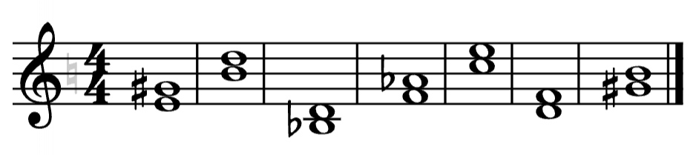

1. Тональность "**Соль мажор**".

